Тема: Рисование графического этюда дерева.
В 1-м классе художественного отделения детской школы искусств пленэр начинается с активного познания разнообразных форм природы, то есть с простейших зарисовок: листвы, травинок, деревьев, крон, кустарников, цветов. Зарисовки необходимы для тренировки памяти, так как дают возможность изучить характер формы и фактуры деревьев различных пород. Основное внимание в зарисовках и набросках должно быть направленно на выявление формы и передачу фактуры (характера поверхности). Детальное изучение объектов растительного мира необходимо для сбора материала будущей картины – пейзажа. Ведь живописец берется за краски лишь после того, как накопит достаточное количество набросков и зарисовок.
Дерево является одним из главных «персонажей» пейзажа, да и в растительном мире занимает главенствующее место. Поэтому в пленэрных заданиях изображению дерева уделяется особое внимание. Целесообразно выполнить несколько серий кратковременных этюдов с натуры, чтобы научиться изображать характерные особенности пород деревьев и кустарников. Наряду с изображением отдельных объектов пейзажа красками необходимо рисовать их карандашом, передавая в пространстве их сложную форму. Такое рисование должно предшествовать изображению цветом. Наброски и зарисовки можно выполнять в любой технике – карандашом, углем, сангиной, акварелью.
Цель: Выполнить зарисовку дерева графическими материалами.
Задачи:
Обучающая - изучить основной характер формы растения (строение кроны, листьев, особенности ствола и веток), научить приемам работы графическими материалами, применяя известные из курса 1 класса методы художественной выразительности рисунка (линия, штрих, пятно), учитывая, так же, композиционное размещение изображаемого в формате.
Развивающая - развитие наблюдательности, умения видеть и изображать характерные особенности различных пород деревьев, изучение природы родного края, обретение навыка передачи связи изображаемых объектов со средой, воздушной перспективы, выделении главного.
Воспитывающая – Воспитать творческое отношение к изобразительной деятельности, умение видеть прекрасное в окружающей жизни, усидчивость, аккуратность.

Вид урока: Рисование с натуры.

Материалы и оборудование:
Мягкие графитные карандаши – 2М, 3М, (2B–5B), бумага, малый планшет, складной стул. Возможно использование небольших этюдников.
В качестве иллюстративного материала используются репродукции рисунков художников: зарисовки растительности Леонардо да Винчи, А. Дюрера, И. Шишкина, Ф. Васильева, В. Васнецова, графические работы О. Верейского, А. Остроумовой-Лебедевой и др.

Теоретическая часть: Раскрытие темы урока
Говоря о великолепных объектах для рисования, деревья можно поставить на первое место. Они являют собой бесконечное многообразие форм, размеров и текстур. Дерево, будь оно все в цвету или увенчано массой листьев, представляет собой великолепный объект для эскиза. Разве можно сыскать что-либо более прекрасное, чем могучий, ветвистый дуб зимой, мощный ствол которого вырисовывается на фоне неба или ствол, уходящий в массивные ветви, простирающие свою паутиноподобную филигрань к небу? Деревья, как и люди, не похожи друг на друга, и их общие силуэты неодинаковы. Ствол липы с ее относительно гладкой корой резко отличается от ствола дуба с сильно текстурированной корой. Береза своими формами ничем не напоминает сосну.
Хотя в летнюю пору при выполнении зарисовок деревьев, сплошь покрытых листвой, вовсе не обязательно прорисовывать всю структуру ветвей, знание этой структуры позволяет лучше понять порядок сосредоточения листьев на дереве. (Показ таблицы 1)
Одной из причин, по которой изображения деревьев получаются не очень удачными, является то, что многие рисующие не изучают строение деревьев и особенности их роста – как деревьев в лесу, так и стоящих отдельно. Ведь деревья, как люди и животные имеют свою пластику, пропорции и форму, которые влияют на внешность дерева, особенности его роста. Ключом к пониманию строения формы является сравнение данного дерева с подходящим геометрическим телом (кубом, шаром, конусом, цилиндром и т.д.) (Показ таблицы 2)
Итак, взяв альбом, различные по мягкости карандаши, краски, кисти и выйдем на улицу для зарисовок. Выберем несложный мотив. Сосредоточим внимание на изучении стволов деревьев, проследим за положением дерева в пространстве по отношению к земле. Не все деревья растут одинаково вертикально. Мы должны понять, что любое дерево имеет корни, поэтому изображать его необходимо с частью земли, на которой стоит дерево. Это поможет выбрать правильную точку зрения. Расположимся на значительном расстоянии от объекта нашего внимания, чтобы полностью охватить его взглядом. Одним словом, понаблюдаем за положением дерева (или группы деревьев, кустарника) в пространстве по отношению к земле, и не забудем при этом оставить достаточно места на листе бумаги сверху, чтобы и крона дерева могла «рассказать» о его характере. Главное, чтобы дереву не было в рисунке тесно. Располагаться лучше на таком расстоянии, которое не позволяет видеть отдельные листочки и мелкие веточки, но дает четкое представление об общей массе кроны. Найдем точку зрения, при которой лучше всего выявляется характер дерева: стройное, кряжистое, молодое, старое. Начнем с компоновки рисунка, крепко свяжем ствол с землей, представим ствол и ветки в пространстве. Широкой штриховкой будем строить объем кроны, намечая разницу в тонах между кроной дерева и небом и постоянно сравнивая эти основные тональные массы: удаленные ветви будут слабее по тону и мягче по очертаниям, чем те, которые находятся ближе к нам. А ближайшая часть каждой ветки отличается по тону от ее удаленной части.
Обратите внимание на поэтапное выполнение графического этюда. (Показ поэтапного выполнения графического этюда)
1 этап – схематически передаем облик дерева: отмечаем ее высоту, положение ствола и массу кроны.
2 этап – выявляем наиболее типичные для данной породы дерева признаки: показываем изменение толщины ствола от основания дерева к его вершине, рисуем крупные ветви, отмечая их длину, характер и направление движения, выделяем в кроне линиями, а затем и тоном форму всей массы листвы крупных ветвей.
3 этап – выявляем индивидуальные особенности в строении дерева, прорисовываем мелкие ветви, передаем фактуру ствола и кроны, моделируя их объемную форму штрихами и тоном.
4 этап – сравнив все части и детали, подчиняем их большой форме.
Практическая работа учащихся
Во время самостоятельной работы учащихся учитель следит за выполнением задания, проявляет индивидуальный подход к учащимся, комментирует их действия, исправляет ошибки (компоновка, плоскостное изображение и т.д.), помогает советами. По окончании просмотр готовых работ.

Список рекомендуемой литературы
- Ломоносова М.Т. Графика и живопись. Учебное пособие. – М.: ООО «Издательство Астрель», 2003.
- Костерин Н.П. Учебное рисование. – М.: Просвещение,1984.
- Жаррет Л.,Ленард Л. Рисунок. – М.: АСТ: Астрель, 2008.
- Селютин,И.Ю. Как нарисовать пейзаж. – М.: АСТ ; Сталкер, 2005.
- Неменский Б.М.Искусство и просвещение. - М.: Просвещение,1987.

Приложение
Таблица 1
Характерный силуэт дерева и трехмерная конструкция его кроны

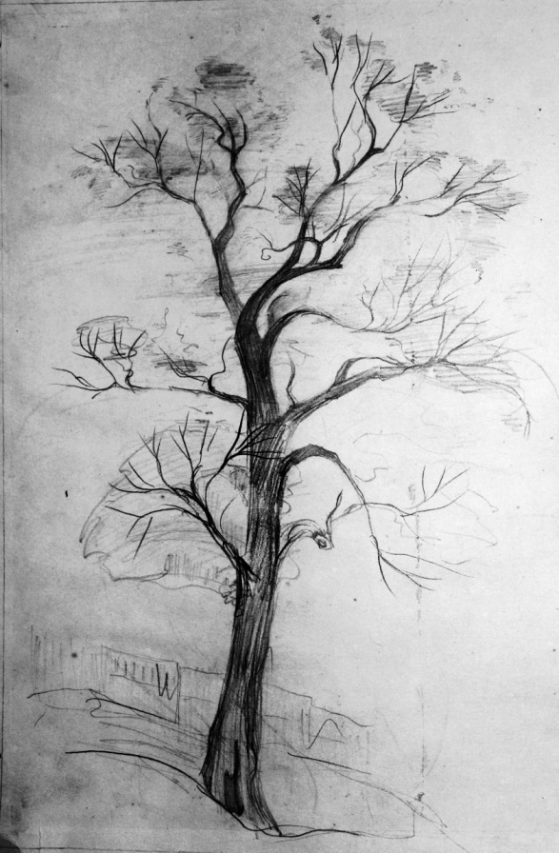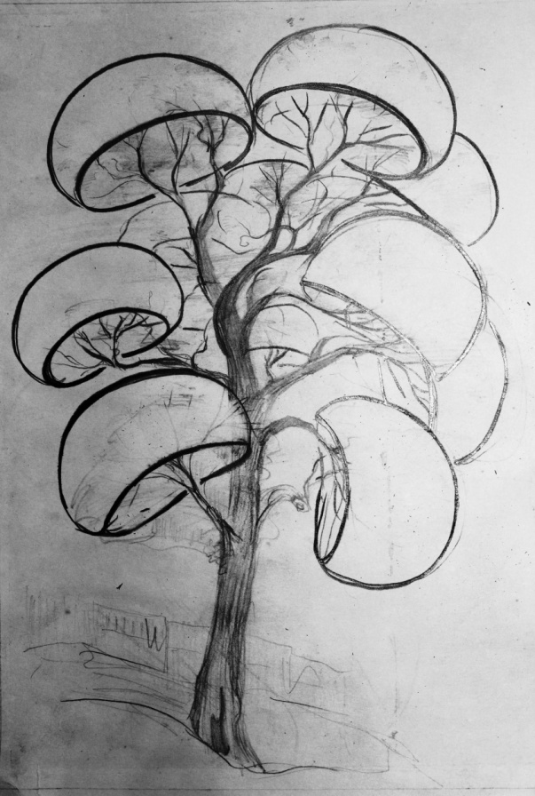

Таблица 2
Геометрическая форма дерева
